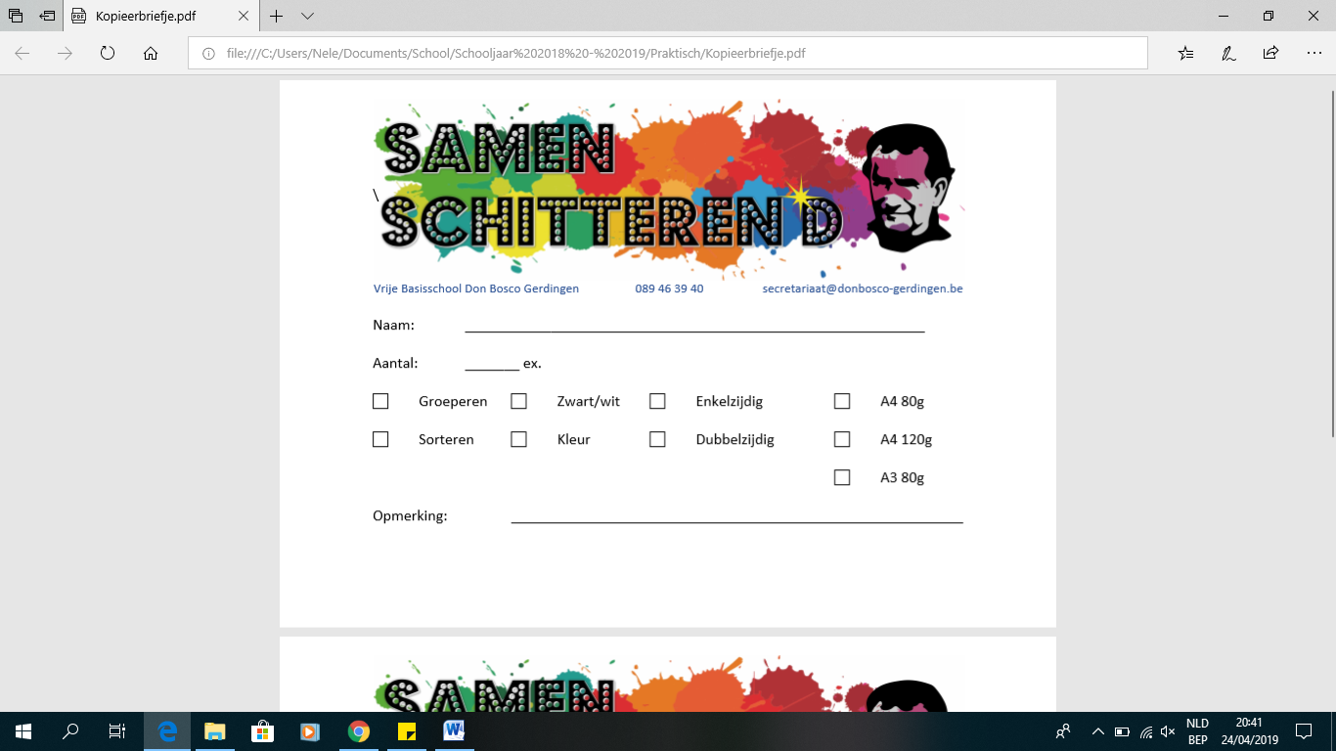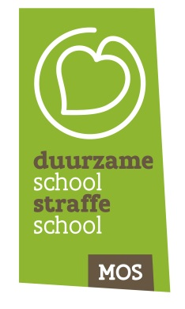

**Verslag MOS-leerlingenraad mei 2021**

**Agendapunten**

* Verlenging Groene Vlag Eco-Schools
* Samenwerking met onze ouderraad
* Jaarthema’s 2019 – 2020
* Jaarthema’s 2020 – 2021
* Losse punten

Aanwezig: Flore, Lean, Lou en Thijme voor het zesde leerjaar

Bente, Emma, Kyran en Mira voor het vijfde leerjaar

meester Francis, juf Rina, juf Christine en juf Nele

Afwezig: Hilde Vandijck (ouderraad)

**Verlenging Groene Vlag Eco-Schools**

Datum jury: dinsdag 25 mei 2021 om 13.00 uur

* Voorbereiding
  + Meester Francis neemt contact op met de MOS-jury om concreet af te spreken voor het jurymoment.
  + Op vrijdag 21/5 ruimen we de speelplaats tijdens de middagpauze op.
  + Juf Christine herstelt het MOS-logo en plaatst het terug.
  + De leerlingen van de MOS-raad frissen de ‘posters’ aan de vuilnisbakken op.
  + De leerlingen van de MOS-raad doen tijdens het jurymoment hun T-shirt van de turnles aan.
  + De leerkrachten die deelnemen aan het jurymoment en de directie doen hun polo van de school op dat moment aan.

**Samenwerking met onze ouderraad**

/

**Jaarthema’s 2019 – 2020**

Afval: afval rapen / sorteren (trimester 1)

* *speelplaats onderhouden*
* *MOS-hoek / buitenklas*

Tegen pesten: een eigen *move tegen pesten* (trimeter 2)

Gezonde voeding: *Spel zonder grenzen* (trimester 3)

*Dit kon omwille van Corona niet doorgaan en verplaats naar schooljaar 2020 – 2021.*

**Jaarthema’s 2020 – 2021**

Natuurbeheer: herfstwandeling / het eigen bos opruimen / hooien (trimester 1)

Water: Wereldwaterdag (trimester 2)

Gezonde voeding: *Spel zonder grenzen* (trimester 3)

*Dit kan omwille van Corona niet doorgaan en verplaats naar schooljaar 2021 – 2022.*

Verkeer: verkeerspark (trimester 3)

*Dit kan omwille van Corona niet doorgaan en verplaats naar schooljaar 2021 – 2022.*

**Losse punten**

* De week van 17 mei is de verkeersweek.

**Volgende bijeenkomst: *maandag 14 juni 2021 in de klas van meester Francis.***

***Vergeet je boterhammen niet!***

Verslag: Nele Wetzels